Мурманск - Кольский край (с заходом на Соловки)

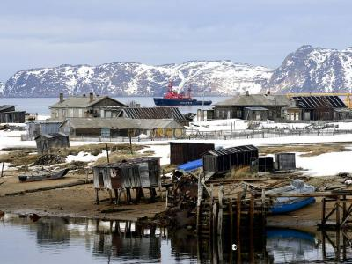
  Стоимость круиза: | от 102 400 руб
  Продолжительность: | 13 дней / 12 ночей
  Судно: | РУСЬ ВЕЛИКАЯ
  Даты заезда:
  Параметры круиза: | Русская группа

Цена круиза на 1 человека

Двухместная на Нижней палубе | 106 600 руб
Трехместная на Главной палубе | 102 400 руб
Двухместная (без окна, каюты 89, 95, 99) на Главной палубе | 106 600 руб
Двухместная с допместом (каюты 75, 76) на Главной палубе | 110 800 руб
Двухместная Стандарт на Главной палубе | 116 400 руб
Двухместная с допместом (каюта 84) на Главной палубе | 120 700 руб
Двухместная Стандарт улучшенный (Каюты 79, 80, 82, 83, 85) на Главной палубе | 120 700 руб
Одноместная на Главной палубе | 231 403 руб
Двухместная Стандарт на Средней палубе | 124 900 руб
Одноместная Плюс на Средней палубе | 200 800 руб
Двухместная на Шлюпочной палубе | 124 900 руб
Двухместная Стандарт на Шлюпочной палубе | 131 900 руб
Двухместная Полулюкс на Шлюпочной палубе | 151 600 руб
Одноместная Полулюкс на Шлюпочной палубе | 227 500 руб

Особенности круиза

Раннее бронирование: скидка 16% при полной оплате круиза в течение 5 дней после подтверждения. Акция действует до 20 марта 2023.

Программа круиза

День 1 Отправление: 10:00. Страна: Россия
Москва

Регистрация и получение посадочных талонов производится на Северном речном вокзале Москвы на теплоходе «Русь Великая» в 08:00. Посадка в 09:00. Отправление в рейс в 10:00.
День 2 Прибытие: 09:00. Отправление: 11:00. Страна: Россия
Углич

09:00 - 11:00: стоянка в Угличе
Описание:
Углич — это небольшой старинный русский город в Ярославской области, расположенный на берегу Волги в месте её крутого изгиба. Город с почти тысячелетней историей с множеством культурных исторических памятников. Углич входит в Золотое кольцо России и знаменит, прежде всего, тем, что именно здесь 15 мая 1591 года был убит царевич Дмитрий – младший сын Ивана Грозного и последний потомок династии Рюриковичей.
Дополнительные экскурсии:
1. "УГЛИЧ + МУЗЕЙ КОЖЕВЕННОГО РЕМЕСЛА"
2. "УГЛИЧСКИЙ КРЕМЛЬ + ЦЕРКОВЬ ЦАРЕВИЧА ДИМИТРИЯ НА КРОВИ"
День 3 Прибытие: 07:30. Отправление: 12:00. Страна: Россия
Горицы

07:30 - 12:00: стоянка в Горицах
Описание:
Горицы - село в Кирилловском районе Вологодской области, административный центр Горицкого сельского поселения. Расположено в 130 километрах к северо-западу от города Вологды и в 7 км от города Кириллова на живописном берегу реки Шексны. Село Горицы впервые упоминается в письменных источниках под названием Девичья Гора или Древняя Гора в 16 веке. В 1544 году был основан Воскресенский Горицкий монастырь, к тому времени в деревне уже существовали Воскресенская и Введенская церкви.
Дополнительные экскурсии:
1. «ГОРИЦЫ – ГОРИЦКИЙ МОНАСТЫРЬ – ГОРА МАУРА»
2. "КИРИЛЛО-БЕЛОЗЕРСКИЙ МУЗЕЙ-ЗАПОВЕДНИК И АНСАМБЛЬ ФЕРАПОНТОВА МОНАСТЫРЯ"
День 4 Прибытие: 15:00. Отправление: 17:00. Страна: Россия
Кижи

15:00 - 17:00: стоянка на острове Кижи
Описание:
Кижи - остров, расположенный в удивительно красивом районе - Заонежье. Извилистые линии берегов и, скалы с растущими на вершинах соснами, разноцветные луга в обрамлении синих вод Онежского озера – всё это делает Кижские шхеры одним из красивейших мест Русского Севера. Кижи - музей под открытым небом, Всемирное наследие ЮНЕСКО.
Дополнительные экскурсии:
1. "ШЕДЕВРЫ ОСТРОВА КИЖИ: РУССКАЯ И КАРЕЛЬСКАЯ КУЛЬТУРЫ"
2. "ДЕРЕВНИ ОСТРОВА КИЖИ"
День 5 Прибытие: 06:30. Страна: Россия
Повенец / Мурманск

Прибытие в поселок Повенец в 06:30.
Переезд в Медвежьегорск. Посадка на поезд до Мурманска.
День 6 Страна: Россия
Мурманск / Териберка

Прибытие в Мурманск. Переезд в Териберку к Северно-Ледовитому океану. Экскурсионная программа в Териберке. Возвращение в Мурманск. Размещение в отеле Азимут. Ночь в отеле.
День 7 Страна: Россия
Мурманск / Кемь

Экскурсии по Мурманску. Посадка на поезд до Кеми.
День 8 Отправление: 18:00. Страна: Россия
Кемь / Большой Соловецкий остров

Трансфер из Кеми на Большой Соловецкий остров на катере.
Описание:
Соловецкий посёлок Архангельской области — населённый пункт, расположенный на Большом Соловецком острове в Белом море, выглядит как посад при крепости, роль которой играет Соловецкий монастырь.
Дополнительные экскурсии:
1. "ГОРА СЕКИРНАЯ + БОТАНИЧЕСКИЙ САД"
2. "СОЛОВЕЦКИЙ МОНАСТЫРЬ"
3. "ОСТРОВ МУКСАЛМА"
День 9 Прибытие: 09:00. Отправление: 18:00. Страна: Россия
Архангельск

09:00 - 18:00: стоянка в Архангельске
Описание:
Архангельск – старинный русский город, основанный по указанию русского царя Ивана Грозного в 1584 году. Расположен город на обоих берегах Северной Двины в 35 километрах от побережья Белого моря. Архангельск является культурной столицей Поморья, хранителем традиций русского Севера. Здесь работает несколько университетов и театров, а также множество разнообразных музеев, проводятся выставки и разные фестивали. Туристам следует посетить этот город, чтобы полюбоваться уникальной природой региона и замечательной старинной архитектурой города, побывать в уютных музеях Архангельска и увидеть такие чудеса, как Малые Корелы и Кенозерский парк.
Дополнительные экскурсии:
1. "АРХАНГЕЛЬСК - ГОРОД НАД ДВИНОЙ"
2. "У МОРЯ БЕЛОГО СТУДЁНОГО"
3. "ДЕРЕВЯННОЕ ЗОДЧЕСТВО СЕВЕРА. МАЛЫЕ КОРЕЛЫ"
День 10 Прибытие: 11:40. Отправление: 16:00. Страна: Россия
Беломорск / Сосновец

11:40 - 12:00: стоянка в Беломорске
Описание:
Беломорск - город в республике Карелии, расположенный на западном берегу Белого моря, в 376 километрах от Петрозаводска. Беломорск берет свое начало от старинного поморского села Сорока, стоявшего на месте слияния с Белым морем одного из рукавов реки Нижний Выг. Первое упоминание о поселении относится к 1419 году. Ввод в 1933 году в эксплуатацию Беломорско-Балтийского канала (ББК) дал дополнительный толчок в развитии промышленности в поселениях, вошедших позднее в состав Беломорска.
Дополнительные экскурсии:
1. "БЕЛОМОРСКИЕ ПЕТРОГЛИФЫ"
15:00 - 16:00: стоянка в поселке Сосновец.
Описание:
Сосновец - посёлок в Беломорском районе Карелии, административный центр Сосновецкого сельского поселения. Сосновец был основан в 1885 году. Расположен на Беломорско-Балтийском канале, между шлюзом №14 и шлюзом №15, и железнодорожной линии на Мурманск, в 20 километрах юго-западнее Беломорска.
Посадка с экскурсии.
День 11 Прибытие: 10:30. Отправление: 11:00. Страна: Россия
Повенец

10:30 - 11:00: стоянка в поселке Повенец
Описание:
Повенец - поселок городского типа в Медвежьегорском районе. Расположен на берегу Онежского озера там, где река Повенчанка впадает в Повенецкий залив. Порт, начальный пункт Беломорско - Балтийского канала.
Дополнительные экскурсии:
1. "ВОДОПАД КИВАЧ"
День 12 Страна: Россия
День на воде

Культурно-развлекательная программа на борту теплохода.
День 13 Прибытие: 18:00. Страна: Россия
Ярославль

Прибытие теплохода в Ярославль в 18:00. Освобождение кают.

Описание круиза

Маршрут: Москва - Углич - Горицы – Кижи – Повенец - Мурманск – Териберка – Кемь - Соловецкий архипелаг - Архангельск – Беломорск - Сосновец – Повенец – Ярославль

В стоимость круиза входит

- Проживание в каюте выбранной категории
- Трехразовое питание по заказной системе
- Развлекательная программа на борту теплохода

Дополнительно оплачивается

- Перелет или ж/д переезд к месту начала круиза и обратно
- Проживание и прочие наземные услуги до и после круиза
- Экскурсионная программа на борту теплохода
- Чаевые водителям и гидам и прочие личные расходы

РУСЬ ВЕЛИКАЯ  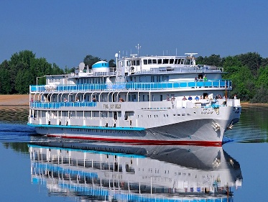 | Теплоход "Русь Великая" относится к универсальному типу "река - море", М-ПР 2.5 класс. Он оснащен по последнему слову техники: здесь установлены самые современные механика и оборудование, системы навигации, пожарной безопасности.  Это единственный пассажирский теплоход, который напрямую ходит до Соловецких островов. Стоянка теплохода - непосредственно у Большого Соловецкого острова!  У шлюзов, через которые предстоит пройти теплоходам, есть одна особенность: построенные еще в советские времена, они имеют узкие камеры. Чтобы обеспечить комфортные условия для круизёров на Соловецкие острова, при разработке проекта теплохода "Русь Великая" этот факт был учтен!  Технические характеристики:  Место и год постройки: Пермь, 2013 год.  Длина - 95,6 метров.  Ширина - 13,5 метров.  Высота - 12 метров.  Осадка средняя - 2,45 метра.  Водоизмещение - 1557 тонн.  Скорость - 23 км/ч.  Количество пассажиров: 196 человек.  К услугам круизёров:  - ресторан (при полной загрузке питание в 2 смены),  - читальный салон,  - кинозал,  - конференц-зал,  - дискозал,  - зоны отдыха,  - гладильная комната,  - медицинский пункт,  - кулер с холодной и горячей водой.  Описание кают и расположение иных помещений на теплоходе:  Нижняя палуба:  - Двухместная. Две кровати, душ, туалет, сплит-система кондиционирования, тумба прикроватная, шкаф, телефон, два иллюминатора (не открываются). 8 кают.  Главная палуба:  - Трехместная. Три односпальные кровати, душ, туалет, центральное кондиционирование, тумба прикроватная, шкаф, телевизор, телефон, два иллюминатора (не открываются). 1 каюта.  - Двухместная. Две кровати, душ, туалет, центральное кондиционирование, тумба прикроватная, два шкафа, телевизор, телефон. Каюты №70 - 77 (8 кают) с иллюминаторами (не открываются), в каюте №75 возможно поставить дополнительное место (раскладная кровать), в каюте №76 - дополнительное место (кресло-кровать), каюты №88, 89, 95, 99, 102 (5 кают) - без окна.  - Двухместная. Две кровати, душ, туалет, центральное кондиционирование, тумба прикроватная, два шкафа, телевизор, телефон, окно (не открывается). В каюте №84 имеется дополнительное место (кресло-кровать). 20 кают.  - мед. пункт,  - камбуз,  - пекарня,  - кают-компания.  Средняя палуба:  - Двухместная. Двухспальная кровать, душ, туалет, центральное кондиционирование, тумба прикроватная, шкаф, телевизор, телефон, окно (не открывается). 1 каюта.  - Двухместная. Две кровати, душ, туалет, центральное кондиционирование, тумба прикроватная, шкаф, телевизор, телефон, окно (не открывается). ! В каютах №40, 41 возможно дополнительное место (раскладная кровать). 23 каюты.  - Одноместная. Кровать, душ, туалет, центральное кондиционирование, тумба прикроватная, шкаф, телевизор, телефон, окно (не открывается). 4 каюты.  - ресторан,  - VIP-зал,  - рецепция.  Шлюпочная палуба:  - Одноместная. Кровать, душ, туалет, центральное кондиционирование, тумба прикроватная, шкаф, телевизор, телефон, окно (не открывается). 1 каюта.  - Двухместная. Две кровати, душ, туалет, центральное кондиционирование, тумба прикроватная, шкаф, телевизор, телефон. 12 кают. В каютах №1 - 6 - два окна, в каютах №7 - 10, 28 и 29 - окно (не открывается).  - Двухместная. Одна кровать + одно кресло-кровать, душ, туалет, центральное кондиционирование (над креслом-кроватью), тумба прикроватная, шкаф, телевизор, телефон, окно (не открывается). 2 каюты.  - Двухместная. Две кровати, душ, туалет, центральное кондиционирование (над кроватью), тумба прикроватная, шкаф, телевизор, телефон, окно (не открывается). 6 кают.  - Двухместная Полулюкс. Двухспальная кровать, душ, туалет, центральное кондиционирование, тумба прикроватная, шкаф, телевизор, телефон, фен, мини-холодильник, окно (не открывается). 9 кают.  - конференц-зал.  Верхняя палуба:  - Люкс. 1 каюта. Двухкомнатная каюта. Двуспальная кровать, диван-книжка (возможность размещения одного дополнительного человека), душевая кабина, санузел, фен, сплит-система кондиционирования, холодильник, телевизор, телефон, сейф, окно не открывается.
Одноместная каюта на шлюпочной палубе  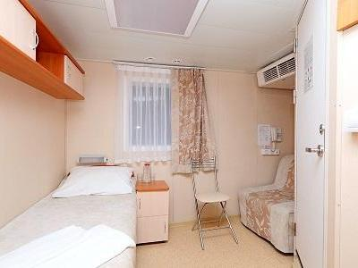 | Кровать, санузел с душем, центральное кондиционирование “Фанкойл”, тумба прикроватная, шкаф, телевизор, мини-холодильник, телефон, окно (не открывается)  Каюты 14, 17, 18 имеют дополнительно место.  Каюты 19-22 - Полулюкс одноместный.
Одноместная каюта на средней палубе  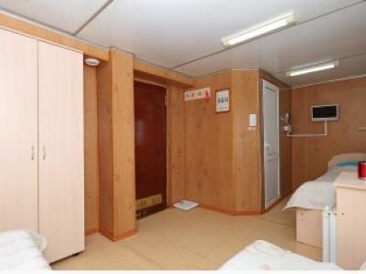 | Кровать, санузел с душем, центральное кондиционирование "Фанкойл", тумба прикроватная, плед, два шкафа, телевизор, телефон, окно (не открывается). Возможность дополнительного размещения.  Каюта 66 имеет возможность дополнительного размещения.
Одноместная каюта на главной палубе | Кровать, санузел с душем, центральное кондиционирование "Фанкойл", тумба прикроватная, плед, два шкафа, телевизор, телефон, окно (не открывается). Возможность дополнительного размещения.
Двухместная каюта на шлюпочной палубе  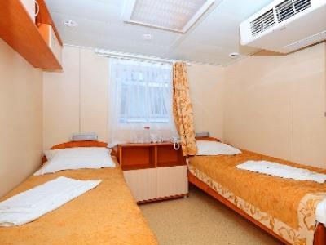 | Две кровати, санузел с душем, центральное кондиционирование “Фанкойл”, тумба прикроватная, шкаф, телевизор, мини-холодильник, телефон.  Каюты 1-6 имеют два окна, к. 7-10, 11-13,15,16, 28-29 – одно окно (не открываются); каюты – 23-27 –категории Полулюкс.
Двухместная каюта на средней палубе  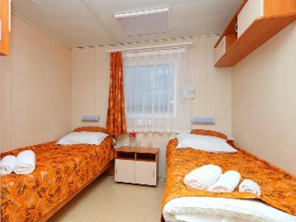 | Две кровати, санузел с душем, центральное кондиционирование "Фанкойл", тумба прикроватная, два шкафа, телевизор, телефон, окно (не открывается).  Каюта 40 – с дополнительным местом; каюта 53 – с двуспальной кроватью.
Двухкомнатный комнатный Люкс на Верхней палубе  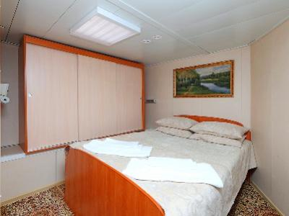 | Двухкомнатная каюта. Двуспальная кровать, диван-книжка, душевая кабина, санузел, split-система кондиционирования, холодильник, телевизор, телефон, сейф, окно открывается  Размещение: Двухместное, возможность размещения одного дополнительного места.
Двухместная каюта на главной палубе  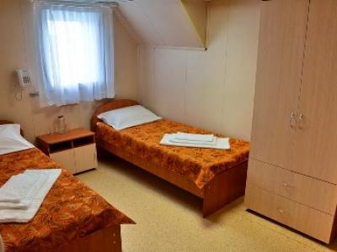 | Две кровати, санузел с душем, центральное кондиционирование "Фанкойл", тумба прикроватная, два шкафа, телевизор, телефон.  Каюты 70-77 с иллюминаторами (не открываются); каюты 75 и 76 имеют дополнительное 3е место.  Каюты 88,89, 95, 99, 102 без окна.  Каюты 79-87, 90-94, 96-98, 100, 101, 103 – с окнами, окна не открываются; каюта 84 имеет дополнительное 3е место; Каюты 79, 80, 82, 83, 85 – улучшенные.
Двухместная каюта на нижней палубе  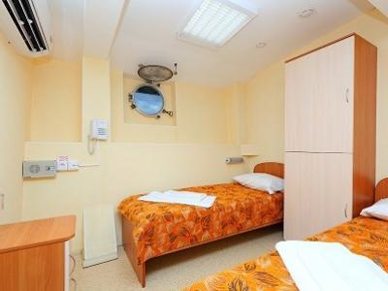 | Две кровати, санузел с душем, split-система кондиционирования, тумба прикроватная, шкаф, телефон, два иллюминатора (не открываются)

